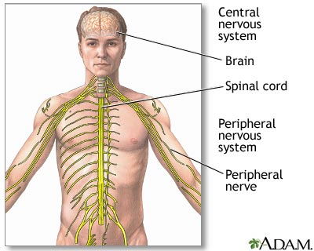
jAn Córas Néarógach
- Cuir síos ar an gcóras, 2 phríomh pháirt:1 Lárchóras (CNS) & 2.Néarchóras Imeallach (PNS).
Cuspóirí léann:

- Structúir & feidhm an Nearóin
- Cuir síos ar near-ríog (impulse) & feidhm an Sionapsa.
- Ról & suíomh na 3 cineál néaróin:
Néarón Céadfacha, Luadracha &
- Ainmnigh na 5 céadfaí, na orgáin comhfhreagartha & a fheidhmeanna.
- Déan cuir síos ar suíomj & feidhm an: Ceirbream; Hipeatalamas; Faireog Phiotútach; Ceirbrín & an Medulla Oblongata. (Parkinsons)
- Tarraing trasghearradh (T.S.) do corda an dromlaigh (spinal cord) & dean cuir síos ar gníomhú athfhillteach (reflex arc)
-----------------------------------------------------------------------------------------------------------
- Lárchóras na Néaróg: An inchinn agus córda an dromlaigh.
- An Néarchóras Imeallach: Na néaróga a thugann teachtaireachtaí chuig agus ó lárchóras na néarón.
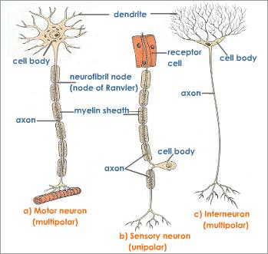
Néaróin: Tugtar néarón ar chill néarach

3 chineál néaróin sa chorp:
1.Néarón Céadfach: Tugann an néarón céadfach néar-ríoga ó orgán céadfach lárchóras na néaróg.
2.Néarón Luadrach: Tugann an néarón luadrach néar-ríoga ó lárchóras éifeachtóir (matáin nó faireog).
3.Idirnéarón: Tugann idirnéarón néar-ríoga ó néarón go néarón laistigh de lárchóras na néaróg amháin.
Struchtúr an Nearóin- Tá difríochtaí beaga idir struchtúr na trí cineáil néaróin cé go bhfuil an bunstruchtúr céanna acu
Néarón Luadrach:

An cill-chorp: Rialaíonn an cill-chorp an néarón.
Deindrítí: Méadaíonn na deindrítí líon na nearón a cheanglaíonn leis an gcill-chorp.
An tAcsón: Iompraíonn an t-acsón an néar-ríog ón gcill-chorp go dtí an sprioc-chill. Go minic bíonn truaill mhiailíneach timpeall air.
Cealla Schwann: Cuireann siad truaill mhiailíneach ar fáil.
An Truaill Mhiailíneach: Substáint shailleach a thugann cosaint & insliú air an acsón. Tapaíonn an insliú seo luas an néar-ríog.
Na Cnapáin Sionapsacha: Is ó na cnapáin sionapsacha a sheoltar an néar-ríog, ó néarón go néarón, i bhfoirm cheimiceach.

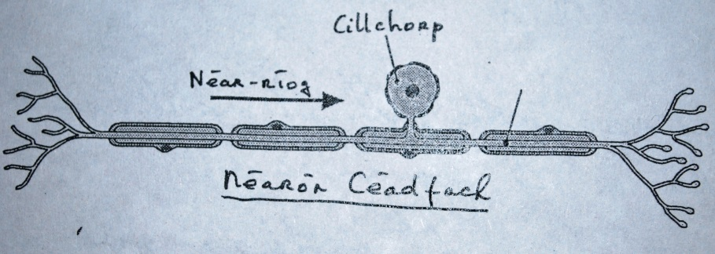

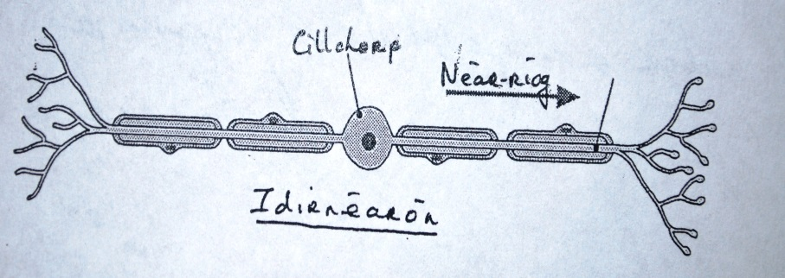
Tarchur Néar-Ríoga:
Nuair a tharchuirtear néar-ríog, braitheann an tarchur ar:
- Leibhéal táirseach: Caithfidh an spreagadh láidir go leor.
- Riail Iomlán nó Tada: Nuair a thosaíonn an néarón ag tarchur teachtaireachta, déanann sé á tarchur. Ní lagaíonn an néar-ríog ag dul trín néarón.
- Tarchur thar Sionapsa: Bíonn spás ag deireadh gach néaróin idir é agus an chéad néarón eile. An sionapsa a thugtar ar an spás seo. Scaoiltear néartarchuradóirí ag an sionapsa chun an néar-ríog a sheoladh trasna an sionapsa i bhfoirm cheimiceach agus an néar-ríog a thosú sa chéad néarón eile.

An Sionapsa: Tugtar an sionapsa ar an spás/scoilt idir néarón amháin agus an chéad nearón eile.

Modh:
- Bíonn cnapáin sionapsacha ag bun an néaróin.
- Faightear ceimiceáin speisialta sna cnapáin sionapsacha a dhéanfaidh an near-ríog a tharchur thar an sionapsa.
- Tugtar néartarchuradóirí (neurotransmitters) ar na ceimiceáin seo.
- Nuair a shroicheann néar-ríog an cnapán sionapsach scaoiltear an néartarchuradóir isteach sa sionapsa, taistealaíonn sé trasna an sionapsa chun néar-ríog a bhunú sa chéad néarón eile.
- Briseann einsímí a bhíonn ar fáil sa sionapsa na néartarchuradóirí síos i dtreo nach seoltar ach néar-ríog amháin.

Néartarchuradóirí: Ceimiceáin tálta (secreted) ag bun aicsón an néarón speagtha de bharr near ríog leictreach. Iompraíonn said an ríog (I bhfoirm ceimiceach) thar an sionapsa. M.sh. Dopamine, Serotonin

Drugaí
Éifeacht ar CNS – Bíonn ardú nó ísliú i ndéantús nó i ndianscaoileadh substaintí tarchuradóireachta.
M.sh. Cocaine – éifeacht ar dianscaoleadh dopamine

Scaoileadh substaintí Substaintí tarchuaradóireachta
Tarchuaradóireachta sa sionapsa ceangailte le gabhadóir

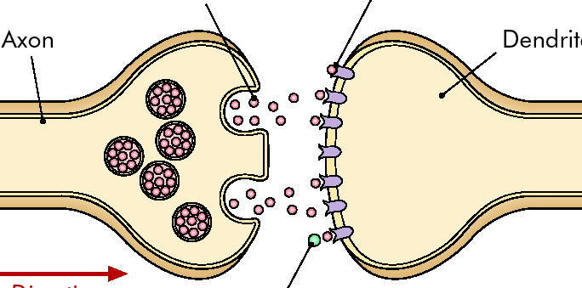

Treo an teachtaireacht Einsím a dianscaoileann
na substaintí tarchuaradóireachta

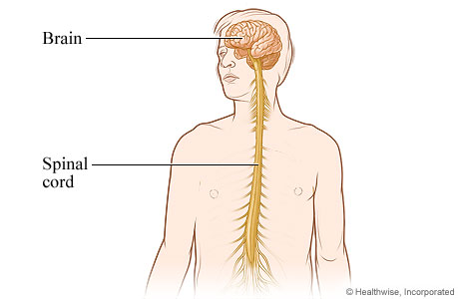
Lárchóras na Néaróg: Dhá pháirt atá i lárchóras na néaróg
- an inchinn
- córda an dromlaigh.

Cosaint an CNS - cludaithe le cnámha (an bhlaosc, cnámh an dróma)
Clúdach cosanta timpeall ar an inchinn & ar chórda an dromlaigh, na meninges.
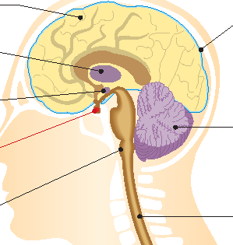
1.An Inchinn:

1.An Inchinn:
(i)Ceirbream –
Suíomh:
Feidhm:

(ii) Talamas & Hipeatalamas-
Suíomh:
Feidhm:

(iii) An fhaireóg Phíotútach, Suíomh:
Feidhm:

(iv) Ceirbrín, Suíomh:
Feidhm:
(v) Medulla oblongata, Suíomh:
Feidhm:

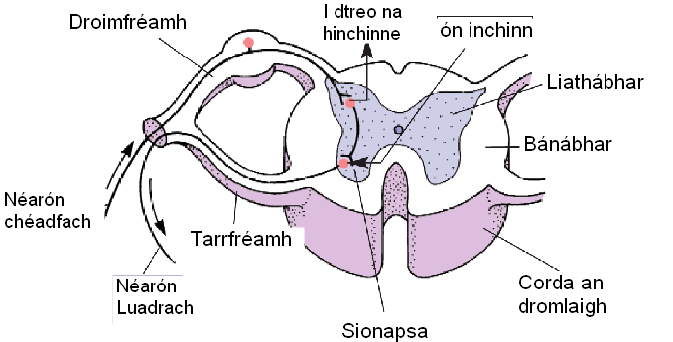
2. Corda an Dromlaigh

Feidhmeanna:
- Seolann sé teachtaireachtaí ón gcorp chuig an inchinn.
- Rialaíonn sé gníomhaíochtaí athfhillteacha. (reflexes)

Structúir:
- Tá canáil an dromlaigh, i lár an chorda, líonta le sreabhán ceirbrispíonach (cerebrospinal fluid).
- Liathábhar (chillchorp) cruth “H” timpeall an canáil.
- Bánábhar (acsón) ar an taobh amuigh.

Gníomhaíocht Athfhillteach (REFLEX): Freagairt ainneonach a tharlaíonn láithreach mar thoradh ar spreagadh m.sh. caochadh na súl

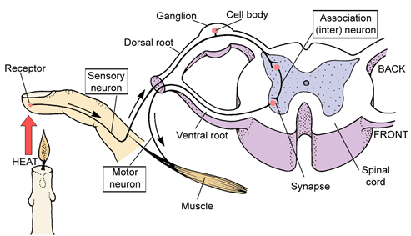
An Stua Athfhillteach (reflex arc):
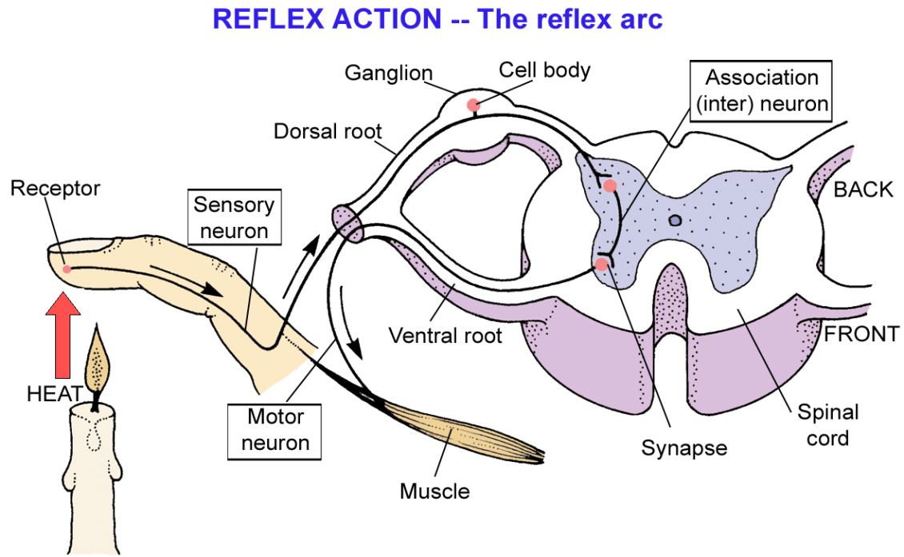

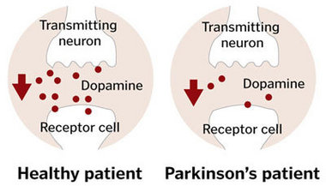
Fadhbanna leis an gCoras Néarach:
Ainm: Galar Parkinson.
Siomptam:
- Crith an matán, cailliúnt cumhacht na matáin
- Siúl go mall, Ailt righne/painmhar

Córáil (treatment):

Drugaí a spreagann déantús Dopamín L-Dopa.
Fisiteiripe.

